

รายงานการปฏิบัติราชการประจำ เดือน กุมภาพันธ์ 2568
ประจำปีงบประมาณ พ.ศ. 2568
งานจราจร สถานีตำรวจภูธรวารินชำราบ

ข้อมูล ณ วันที่ 28 กุมภาพันธ์ 2568

รายงานการปฏิบัติ งานจราจร ประจำเดือน กุมภาพันธ์ 2568

เมื่อวันที่ 14 ก.พ. 2568 เวลา ชุดปฏิบัติการจราจรได้มีการรักษาความปลอดภัยและอำนวยความสะดวกด้านการจราจรแก่ขบวนนักเรียน “กิจกรรมจัดกีฬา รร.เทศบาลสุขสำราญ
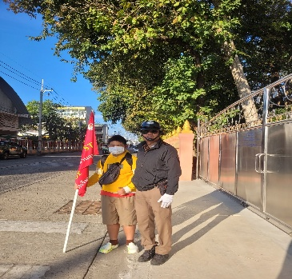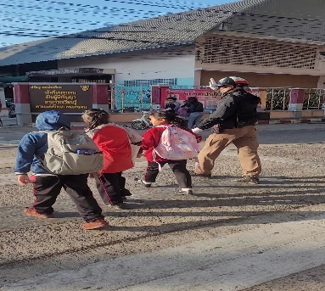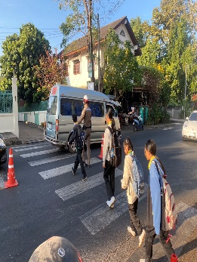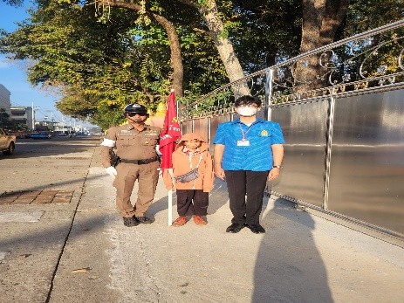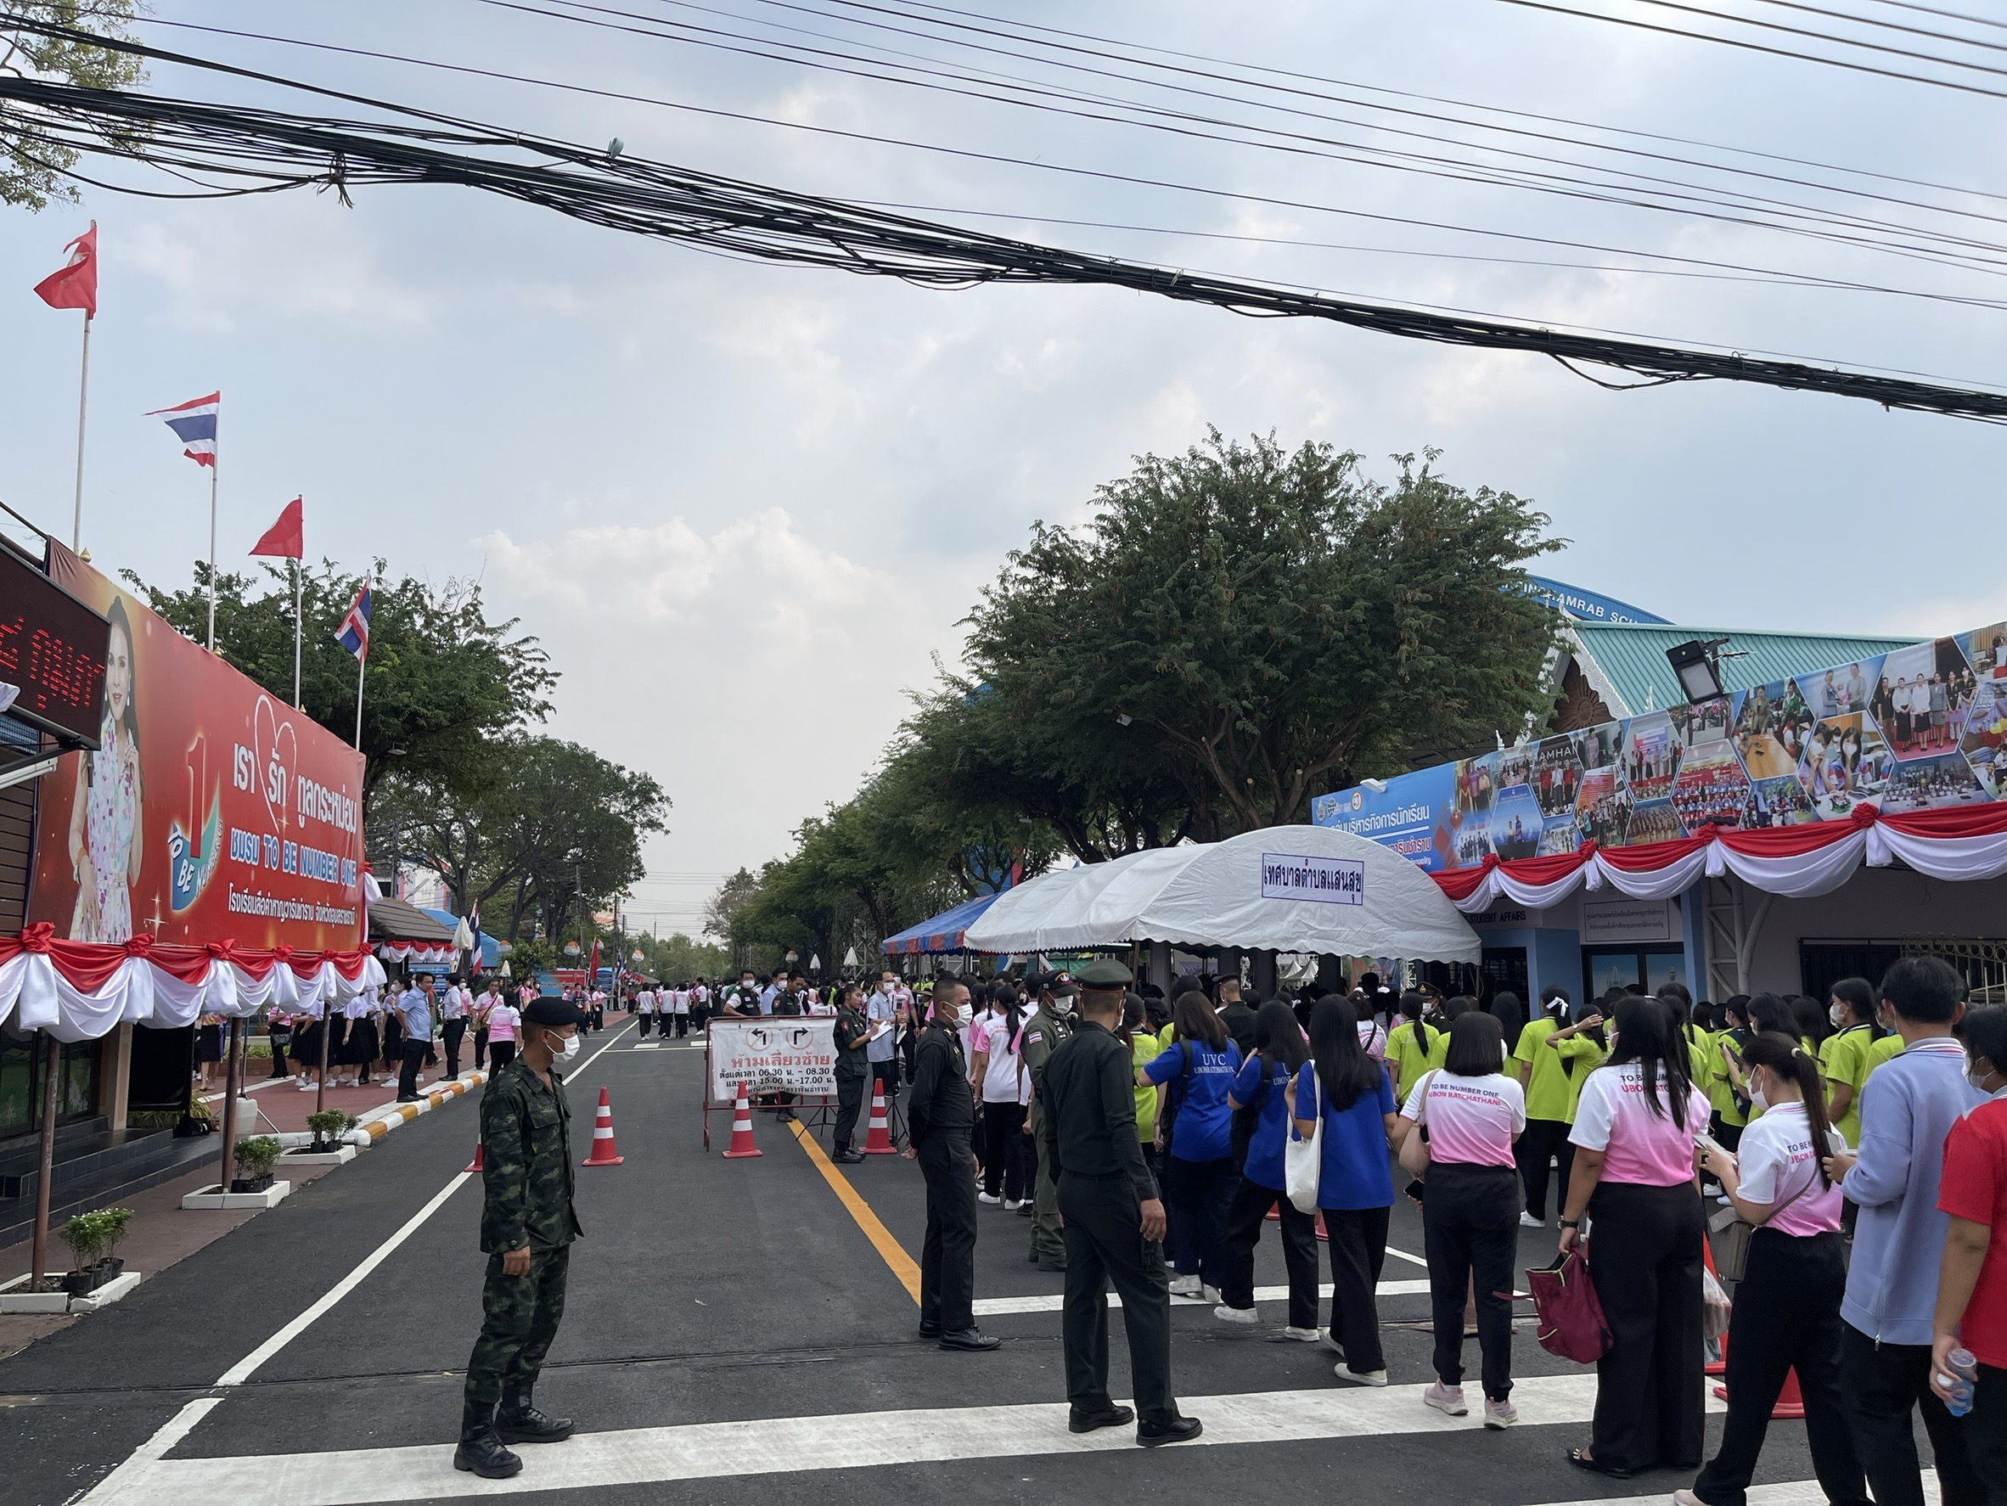

ภาพประกอบ

เมื่อวันที่ 15 ก.พ. เวลา 12.30 น. ถึง มีประชาชนขอความช่วยเหลือเนื่องจาก รถเกิดอุบัติเหตุ
เจ้าหน้าที่ตำรวจจราจรจึงให้การช่วยเหลือโดยการเรียงรถพยาบาล และอำนวยความสะดวกจราจร ให้ ตามโครงการ “สุภาพบุรุษจราจร ประชาชนสัญจรปลอดภัย พร้อมประชาสัมพันธ์
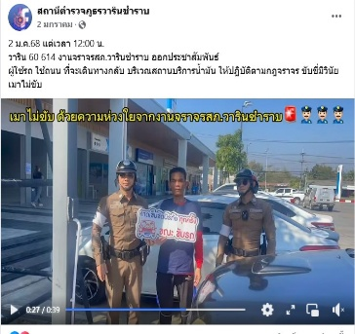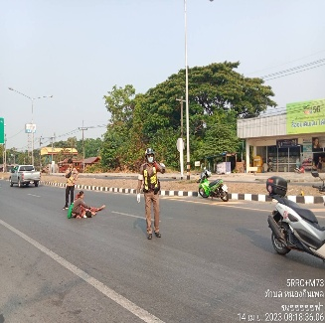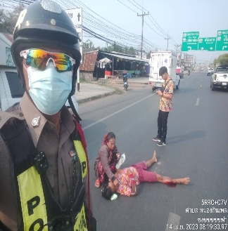

ภาพประกอบ

ช่วงวันที่…1 ก.พ.2568 ถึง 28 ก.พ. 2568 เจ้าหน้าที่ตำรวจจราจรได้มีการอำนวยความสะดวกด้านการจราจร และดูแลความปลอดภัยของประชาชน หน้าสถานศึกษาและจุดบริการต่าง ๆ จำนวน 46 ครั้ง
ช่วงวันที่…1 ก.พ.2568 ถึง 28 ก.พ. 2568 เจ้าหน้าที่ตำรวจจราจรได้มีการอำนวยความสะดวกด้านการจราจร และดูแลความปลอดภัยของประชาชนที่ข้ามถนนบริเวณหน้าห้างสรรพสินค้า ในช่วงเวลาเร่งด่วน และมีปริมาณรถหนาแน่น จำนวน 28 ครั้ง
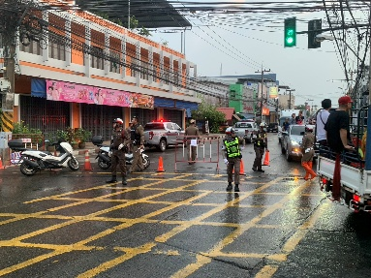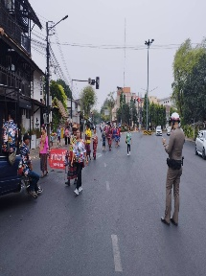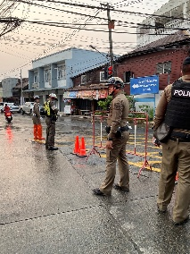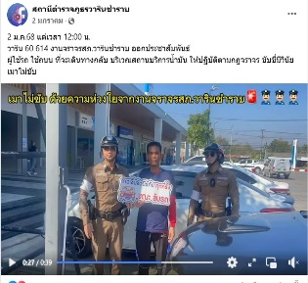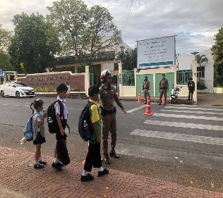
การจับกุมคดีจราจร ช่วงวันที่…1 ก.พ.2568 ถึง 28 ก.พ. 2568 ไม่มีใบขับขี่ จำนวน 75 ราย ความเร็วเกินกำหนด จำนวน 0 ราย ฯลฯ

